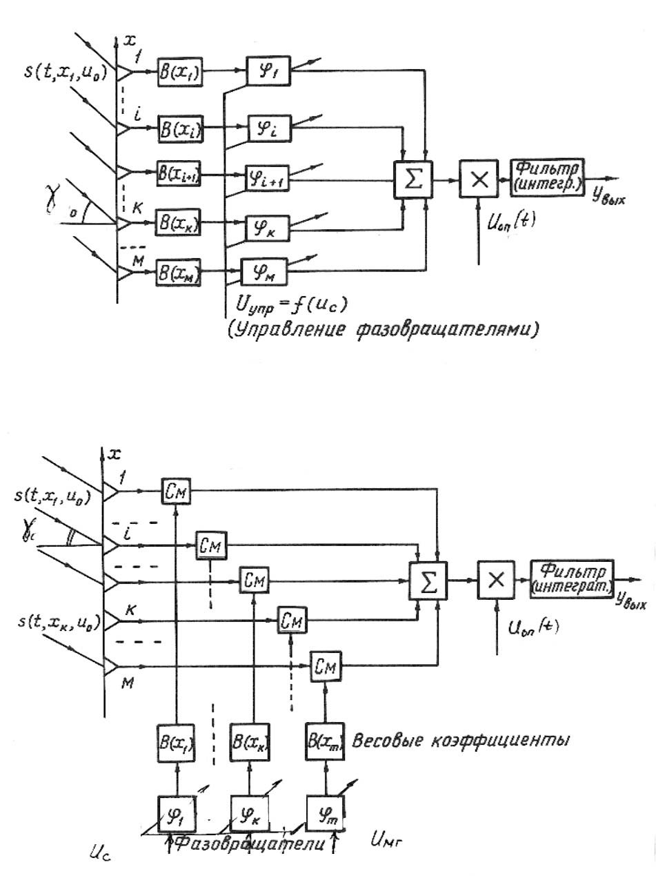
γ_{о}
γ_{о}
(t)
Управление фазовращателями
Рис. 9.26.
Рис. 9.25.

